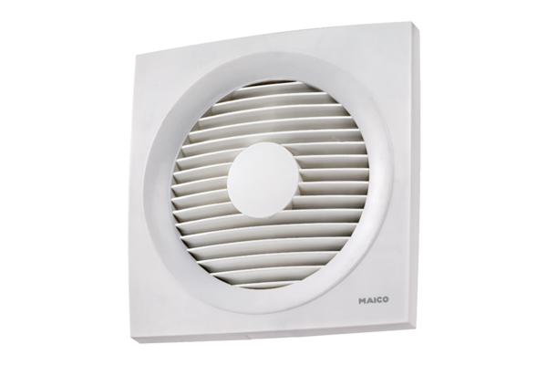Axiális fali ventilátor EN 31Csomagolási egység: 1 darabVálaszték: C
Termékszám: 0081.0309Gyártó: MAICO

